# 新增：

1. 案件狀態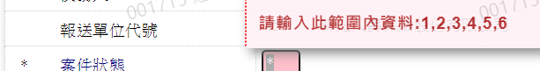
2. 裁定日期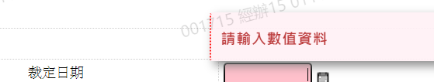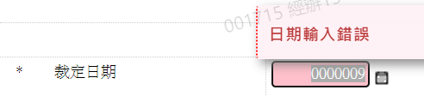
3. 承審法院代碼

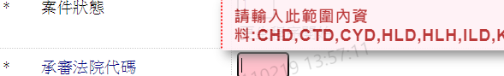

1. 年度別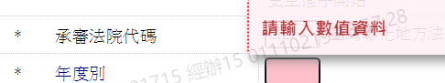
2. 法院承審股別

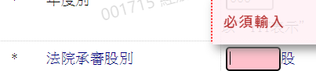

1. 法院案號
2. 法院裁定免責確定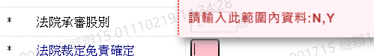
3. 原始債權金額

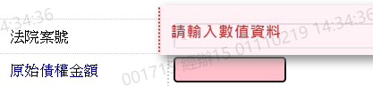

1. 法院裁定保全處分

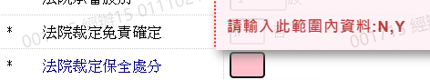

1. 保全處分起始日

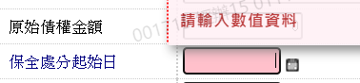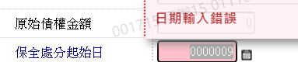

1. 法院裁定撤銷保全處分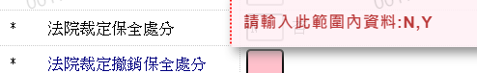
2. 保全處分撤銷日

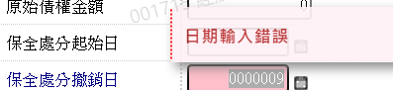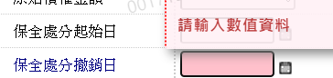

1. 清算損失金額

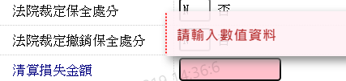

1. 管理人姓名